LUNES 26 | MARTES 27 | MIÉRCOLES 28 | JUEVES 29 | VIERNES 30
Núcleo: Lenguaje verbal.  O.A: Comprender a partir de la escucha atenta contenidos de un cuento.  -Observan video grabado por educadora donde escuchan el relato del cuento de “Mago de oz”, educadora presenta cuento con delantal y personajes.  -Imprimir hoja de actividad donde deben identificar a los personajes del cuento, luego recortar con ayuda antifaz, pintar y decorar a gusto, finalmente colocar elástico a cada uno.  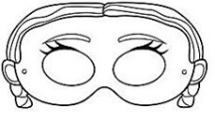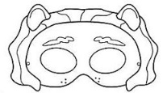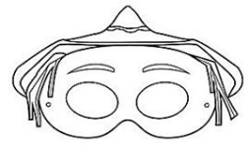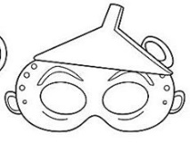  Enviar fotografía a educadora. | Núcleo: Pensamiento matemático.  O.A: Se inicia en la comprensión y uso cuantificador: Mucho/poco.  -Observan video grabado por educadora donde párvulos participan respondiendo en qué maquinita de pelotas saltarinas hay muchas pelotas y en cuál hay pocas.  -Observar el siguiente video:  https://www.youtube.com/watch?v=kMlu6dZFbVw&ab_channel=bernivigo  -Imprimir hoja de actividad donde deben recortar y pegar muchos y pocos elementos dentro de los frascos.  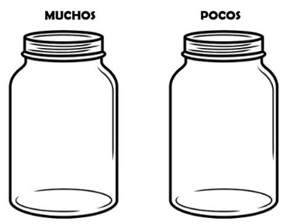  -Enviar fotografía a educadora. | Núcleo: Corporalidad y movimiento.  O.A: Identifica concepto de ubicación temporal: Rápido y lento.  -Observan video grabado por educadora donde deben participar identificando medios de transportes y animales que son lentos y otros rápidos. Responde. Luego son invitados a seguir el ritmo del pandero y moverse lento o rápido según se indique.  -Escuchan canción y participan en dinámicas de juegos, usted debe realizar la demostración su hijo la sigue:  https://www.youtube.com/watch?v=RKl--PEln7o&ab_channel=JorgeLan-Topic  -Imprimir hoja de actividad donde deben colorear, recortar y pegar 4 imágenes, deben identificar si es lento o es rápido.  -Enviar fotografía a educadora. | Núcleo: Corporalidad y movimiento.  O.A: Identifica alimentación saludable y no saludable.  -Observan video grabado por educadora donde los párvulos colaboran identificando sólo alimentación saludable, la educadora realiza compras en el supermercado, ellos mencionan la comida saludable que debe poner en su carro de compras.  -Imprimir hoja de actividad donde deben recortar y pegar la alimentación saludable que le quieran dar a Natalia.  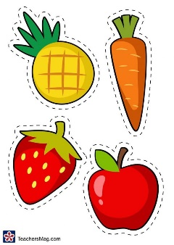  -Enviar fotografía a educadora. | Núcleo: Identidad y autonomía.  O.A: Identifica algunas recomendaciones para combatir el COVID.  -Observan video donde educadora prensenta algunas precauciones que deben tener en cuenta a diario, como: Lavar las manos, utilizar gel, utilizar pañuelos desechables, cubrirse la boca al estornudar o toser, etc.  -Imprimir hoja de actividad donde deben crear y diseñar su propia mascarilla realizando trazos de forma libre. Utilizan témperas y pincel delgado.  -Enviar fotografía a educadora.
Núcleo: Corporalidad y movimiento  O.A: Refuerza su motricidad gruesa saltando sobre cajas.  1.Juegan saltando sobre cajas o piedras (elemento con peso para que no se muevan al saltar sobre ellas).  2.Cada caja debe tener la misma distancia con la otra.  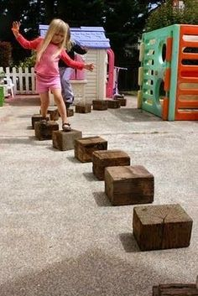 | Núcleo: Corporalidad y movimiento  O.A: Refuerza su motricidad gruesa reptando como lagartijas.  1.Juegan reptando como lagartijas.  2.Usted menciona de dónde hasta dónde lo debe hacer.  3.Usted realiza la demostración y corrige posturas.  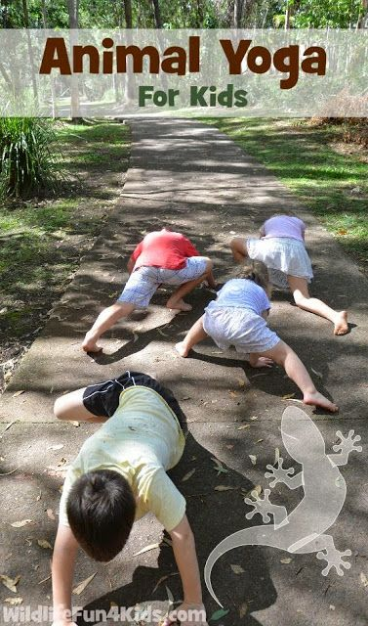 | Núcleo: Corporalidad y movimiento  O.A: Refuerza su motricidad gruesa arrastrándose en forma de puente.  1.Juegan arrastrándose como puente.  2.Usted menciona de dónde hasta dónde lo debe hacer.  3. Usted realiza la demostración y corrige posturas.  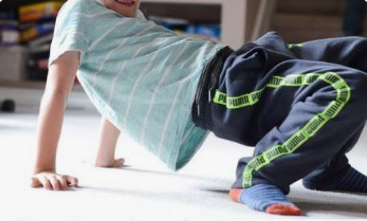 | Núcleo: Corporalidad y movimiento  O.A: Refuerza su motricidad gruesa saltando como sapitos.  1.Juegan saltando como sapitos.  2.Usted menciona de dónde hasta dónde lo debe hacer.  3. Usted realiza la demostración y corrige posturas.  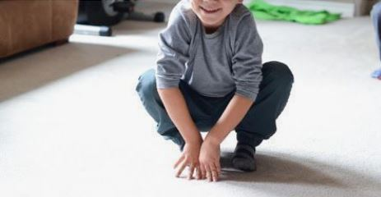 | Núcleo: Corporalidad y movimiento  O.A: Refuerza su motricidad gruesa jugando a la caminata del oso.  1.Juegan caminando como osos.  2.Usted menciona de dónde hasta dónde lo debe hacer.  3. Usted realiza la demostración y corrige posturas.  